**江苏省仪征中学2023-2024学年度第二学期高一历史导学案**

**第16课 亚非拉民族民主运动的高涨**

**第1课时**

研制人：杨轻抒 审核人：金忠霞

班级： 姓名： 学号： 授课日期：2024.5.17

**【课标要求】**

理解两次世界大战之间亚非拉民族民主运动对国际秩序的影响。

**【课前自主学习】**亚洲民族民主运动的新高潮

1．概况

|  |  |  |  |
| --- | --- | --- | --- |
| 地区 | 运动 | 特点 | 结果 |
| 东亚 | 中国____________斗争。 | 1921年，中国共产党成立。1924年，第一次__________实现，进行北伐。蒋介石背叛革命后，中国共产党继续领导中国人民进行反帝反封建斗争。 | 收回____________的英租界。 |
| 东南亚 | 印尼反对__________殖民统治的斗争。 | 1926—1927年，____________领导了第一次反荷武装起义；1927年，________等人成立民族主义政党__________，采取与殖民当局不合作政策。 | 武装起义遭镇压，中国共产党机关刊物《_______》为此发文，深表同情。 |
| __________反抗________殖民统治的斗争。 |  |  |
| 西亚 | __________、叙利亚和黎巴嫩等地反对__________占领的斗争。 |  |  |
| 南亚 | 印度“________________”运动。 | ________和国大党领导非暴力抵抗。 | __________和国大党重要领导人遭逮捕，运动陷入低谷。 |

2.印度非暴力不合作运动

（1）兴起的原因

①英国的殖民统治阻碍了印度________的发展。 ②一战削弱了________帝国主义国家的势力。

③俄国________的胜利 的影响。 ④殖民地半殖民地________运动的高涨。

⑤印度民族资本主义发展，民族________壮大但有明显局限性（软弱性、妥协性）。

⑥一战后英国在印度的两面性策略，使印度人民与英国殖民者的矛盾激化，激起印度社会反英情绪高涨。

⑦________惨案成为甘地1920-1922年发动全国性非暴力不合作运动和导致印度最终走向独立的直接原因之一。

⑧印度迫切想要自治。 ⑨1929—1933年经济大危机期间英国向印度转嫁危机，加剧了民族矛盾。

（2）非暴力不合作思想：甘地提出以________、________和________争取印度自治和独立的思想；通过 动员群众 、运用______________策略与英印当局进行斗争的思想。

（3）过程：

①第一阶段(____________年)：______________发生后，甘地号召印度人民通过__________英国人授予的爵位、封号和名誉职位，__________、________、抵制法院和立法机关，恢复__________和不买____________布，以及抗税 等手段，与英印当局斗争。

②第二阶段(1930—1934年)：甘地向英印当局提出降低地税、废除食盐专卖、取消________、实行________保护、释放政治犯等要求。在遭到拒绝后，甘地进行“____________”，亲自到海滨取海水制盐。甘地的行动引发了印度各地的抗税斗争，迫使当局答应了他的部分要求。

③第三阶段(1940—1942年)：甘地发动了要求英国立即撤离的“__________”行动。英印当局逮捕了__________和国大党重要领导人，非暴力不合作运动陷入低谷。

**【重难点化解】**

**材料** 同胞们，只要你们还有一点尊严，只要你们承认自己是世代相传的高尚传统的后裔和维护者，你们不支持不合作立场就是违反宪法，同这样一个变得如此非正义的政府合作就是违反宪法……只有当政府保护你们自尊心的时候，合作才是你们唯一的职责。同样，当政府不但不保护你们，反而剥夺你们的尊严时，不合作就是你们的天职。这就是不合作之真谛。

——甘地《论不合作》

根据材料，指出甘地不合作主张的主要特点和本质特征。

**【课后巩固练习】**完成高一历史学科作业

**【反思感悟】**

**江苏省仪征中学2023-2024学年度第二学期高一历史学科作业**

**第16课 亚非拉民族民主运动的高涨**

**第1课时**

研制人：杨轻抒 审核人：金忠霞

班级： 姓名： 学号： 授课日期：2024.5.17作业时长： 25分钟

**一、选择题**

1．一战后亚洲民族民主运动风起云涌，印度的斗争别具特色，在甘地领导下通过开展非暴力不合作运动反抗英国的殖民统治，以下不符合这一阶段印度民族解放运动特色的是

A．坚持以爱和真理的力量感化敌人 B．有着广泛的群众基础

C．一定程度上排斥工业文明成果 D．直接获得民族独立

2．第一次世界大战后，西方殖民国家调整南亚、东南亚殖民政策。英国实行所谓宪政改革；美国实行“菲律宾化”，建立三权分立的政治体制；荷兰继续奉行所谓给殖民地以权力和福利的“道义改革”。这些调整

A．基于宗主国一战后实力衰退 B．使古老亚洲民族意识开始觉醒

C．旨在以退为进维护原有统治 D．旨在破旧立新直接控制殖民地

3．第一次世界大战爆发后，甘地曾诚恳向英国当局表示，要募集印度人医疗队和印度士兵到前线服务，并认为战争结束后，印度将得到一个自治政府。然而1919年英国政府的高压政策让甘地深感失望，他意识到英国的殖民统治是不道德的，“如果(印度)人民对此宽容而不抗争，我们将永远不会进步”。这反映出

A．国大党萌发民族独立意识 B．甘地放弃非暴力不合作策略

C．英国的殖民体系土崩瓦解 D．民族自决思想影响甘地转变

4． 欧洲人将天花、麻疹、白喉、水痘、流感等疾病的病原体带到美洲和大洋洲，造成对此不具免疫力的原住民大量死亡。据估计1500—1800年，美洲和大洋洲有近1亿人死于传染病。这说明

A．人口迁移导致疾病的全球性传播 B．传染病造成了大量原住民的死亡

C．传染病造成美洲原有社会的解体 D．欧洲人在美洲迅速建立殖民统治

5．美国学者帕尔默《现代世界史》一书中给出了不同时间段人类认知中的世界地图，其中一幅如下图。据此推断，这幅世界地图出现的时间最早应该在

A．迪亚士发现好望角后 B．达·伽马航行到印度前

C．哥伦布发现新大陆前 D．麦哲伦船队环球航行后

6．圣雄甘地认为，西方工业文明带来的不仅是人类道德的堕落，而且毁灭了整个印度传统社会的经济秩序。他以为独立后的印度决不能建立以工业文明为模式的西方式社会，着重恢复传统的农业和手工业相结合的自然经济。他理想中的社会是重建印度文明基础之上的非暴力社会。其旨在

A．为实现民族独立而进行社会动员 B．以逆现代化手段改造印度的经济

C．避免印度重复西方工业化的老路 D．经济社会发展必须具有印度特色

7．1919年3月，为抗议英国殖民当局逮捕华夫脱党创始人扎格鲁勒，埃及爆发了大规模的反英民族主义运动，学生示威游行，工人罢工，并引发了大规模的人民武装起义。起义的人民在一些城市和乡村建立了人民的革命政权——“人民委员会”和“苏维埃”，并没收地主和外国人的土地。这表明

A．马克思主义在埃及得到广泛传播 B．十月革命推动民族解放运动发展

C．埃及无产阶级登上了历史舞台 D．埃及共产党领导了1919年革命

8．在中世纪，基督教教士们的主要任务是宣讲教义，声称人生而有罪，要求人们逆来顺受、忍受世间的一切痛苦。但修道士为指导信徒，不得不教授他们读和写，以及那些为教会事务和仪式所必须的艺术与科学，如书法、绘画、音乐和历法知识。这体现出中世纪基督教

A. 对人们的思想控制不断强化 B. 传承并发展了传统文化

C. 推动神权和世俗文化的和解 D. 对社会具有双重性影响

**【★选做】**9．下表中的现象可用于研究

|  |  |  |  |
| --- | --- | --- | --- |
| 15世纪早期1公斤胡椒的价值变化（单位：克白银） | | | |
| 印度产地 | 亚历山大里亚 | 威尼斯 | 欧洲消费国 |
| 1—2 | 10—14 | 14—18 | 20—30 |

A．价格革命的影响 B．世界市场的形成

C．工业革命的必要性 D．新航路开辟的背景

**【★选做】**10．1919年3月，扎格鲁尔等人被捕后，华夫脱党向英国发出抗议信，强调将继续“通过一切合法的方式维护埃及正义事业”。当自发的游行和罢课开始后，华夫脱党呼吁“任何人的行动不能超越法律的范围”。这反映出华夫脱党

A．代表了埃及社会的各种势力 B．沦为英国殖民者统治的工具

C．坚持改良方式谋求民族利益 D．对埃及的独立运动缺乏领导

**二、非选择题**

**【★选做】**11.阅读材料，回答问题。

材料一 早在近代初期，西方殖民者就已在非洲建立殖民据点。进入19世纪后，侵占非洲土地的活动加强，但主要在沿海地区……19世纪70年代苏伊士运河的开始通航，西非和南非新的金矿和钻石产地的发现，以及许多经济作物的种植成功，大大提高了非洲在整个世界的政治、经济和战略地位。在这种情况下，资本主义列强掀起了争夺和瓜分非洲的狂潮。

——刘宗绪《世界近代史》

材料二 到1938年为止，西方列强在非洲的资本输出数额巨大……利用成立的矿业公司、种植园公司和商业公司等垄断了非洲殖民地的采矿、农业、商业和交通运输业，控制其国民经济……西方国家在非洲殖民地的资本输出，不是投资在有利于殖民地经济发展的部门，而是投资于供出口可获暴利的矿业和种植经济作物为主的农业上。

——《世界历史十五讲》

(1)据材料一，概括指出1870年前后西方列强对非洲殖民侵略的主要变化。据材料二并结合所学知识，说明导致这种变化的主要原因。（6分）

(2)19世纪晚期，面对西方列强殖民侵略的加深，非洲人民掀起反抗斗争的高潮，试举出其中的三个重大历史事件，并指出其主要斗争形式。（4分）

(3)据材料二，概括西方国家在非洲殖民掠夺的主要特点。（3分）

**三、补充练习**

1.一位法国官员评论道，参与第一次世界大战中的这17.5万非洲士兵，在法兰西和佛兰德的壕沟里掘好了旧非洲的坟墓。其意在说明

A．一战促进了殖民地民族意识觉醒 B．和平解决殖民地问题是历史趋势

C．一战动摇了欧洲的世界中心地位 D．一战增强了殖民地半殖民地力量

2.下图为15世纪中后期至18世纪中期的世界贸易路线和白银流动方向示意图。据图可知，这一时期

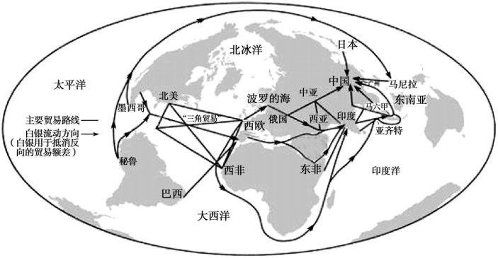

A．美洲白银严重匮乏 B．黑奴贸易遍布世界各地

C．世界市场基本形成 D．亚洲传统经济仍具优势

3.在16世纪之前的欧洲，胡椒是等同于黄金或白银的稀有之物，常被用作借贷和纳税的媒介，也被人们认为是神药。在1627年荷兰画家彼得·卡兹创作的静物画中，将胡椒面与盐、牡蛎、橄榄等食物共同呈现在画面中。此时，画中的胡椒粉随意地与食盐一起撒在盘面上，已由“神药”回归调料本位。这一变化反映了

A．民众消费观念发生变革 B．世界市场的初步形成

C．全球物种的广泛交流 D．商业革命冲击传统市场

4.1919年3月，印度因抗议“罗拉特法”而举行总罢工；5月，中国发生五四运动；6月，埃及的开罗、亚历山大等地发生了反英暴动；7月，土耳其的凯末尔提出民族自决。这些事件的共同意义在于

A．动摇殖民体系的秩序 B．标志着亚洲民族意识的觉醒

C．终结欧美列强的侵略 D．导致世界殖民主义体系解体

5.牛顿的成就证明通过观察、实验和理论综合可以获得正确的知识，神圣的天体可以被正确地统一到力学规则下，《圣经》不是人们获得知识的唯一源泉。这说明牛顿力学

A．促进了民众思想的解放 B．推动了理性思维的形成

C．否定了传统的文化体系 D．加速了宗教改革的发展

6.下图是发表于1922年的漫画《跳进去，他也会跟着跳进去的》，漫画中熊熊燃烧的烈火的右侧是英国纳税人，他手持一把写有“要求国防裁军”字样的斧头，烈火左侧中间是时任英国殖民地事务部大臣的温斯顿·丘吉尔。下列对该漫画信息解读正确的是

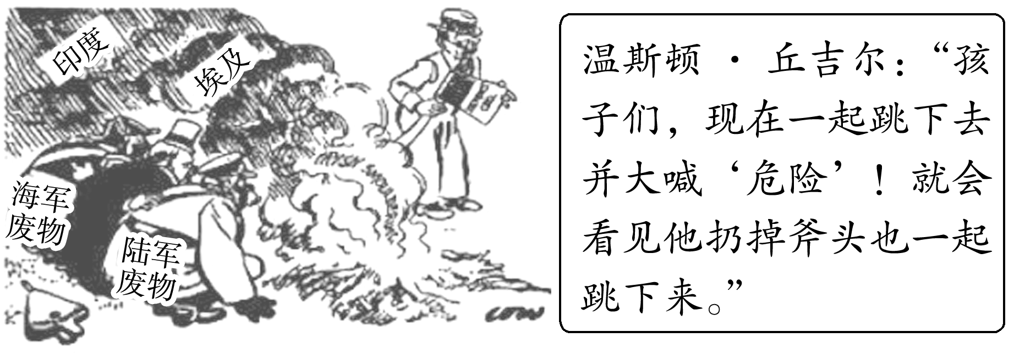

①凡尔赛体系暂时缓和了欧洲局势

②战后和平主义成为重要社会思潮

③英国政府被迫对殖民地做出妥协

④世界性经济大危机引发社会动荡

A．①② B．②③ C．③④ D．①③④